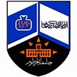

LAPORAN KEGIATAN
THE 2ⁿᵈ ANNUAL INTERNATIONAL CONFERENCE ON ISLAMIC EDUCATION (AICONIE) 2025
Islamic Education in a Globalized Digital Era: Upholding Tradition, Embracing Innovation

IMPLEMENTASI KERJASAMA

A N T A R A

JURUSAN PENDIDIKAN AGAMA ISLAM
FAKULTAS ILMU TARBIYAH DAN KEGURUAN
IAIN SULTAN AMAI GORONTALO
DAN
UNIVERSITY OF KHARTOUM, SUDAN
2 0 2
LAPORAN HASIL IMPLEMENTASI KERJASAMA

- PROFIL
PIHAK PELAKSANA  IMPLEMENTASI KERJASAMA | : | Program Studi Pendidikan Agama Islam, Fakultas Ilmu Tarbiyah dan Keguruan, IAIN Sultan Amai Gorontalo
TANGGAL PELAKSANAAN | : | Minggu, 13 Juli 2025
MITRA KERJASAMA | : | Universiti Universitas Kurtum Sudan
ALAMAT | : | Aula Fakultas Syariah, IAIN Sultan Amai Gorontalo

- DASAR PELAKSANAAN
Dasar pelaksanaan kegiatan Annual International Conference on I√√√slamic Education (AICONIE) 2025 merujuk pada Nota Kesepahaman (MoU) antara IAIN Sultan Amai Gorontalo dan Universiti Kebangsaan Malaysia serta beberapa mitra nasional di bidang pendidikan. MoU ini menjadi pijakan formal dalam menjalin kerja sama akademik untuk mendukung penyelenggaraan kegiatan berskala internasional. Pelaksanaan kegiatan diperkuat dengan surat tugas resmi dari panitia penyelenggara dan institusi terkait sebagai dokumen administratif yang sah. Kerja sama ini mencerminkan komitmen bersama dalam pengembangan keilmuan, peningkatan kapasitas akademik, dan perluasan jaringan kolaboratif lintas negara dan institusi.

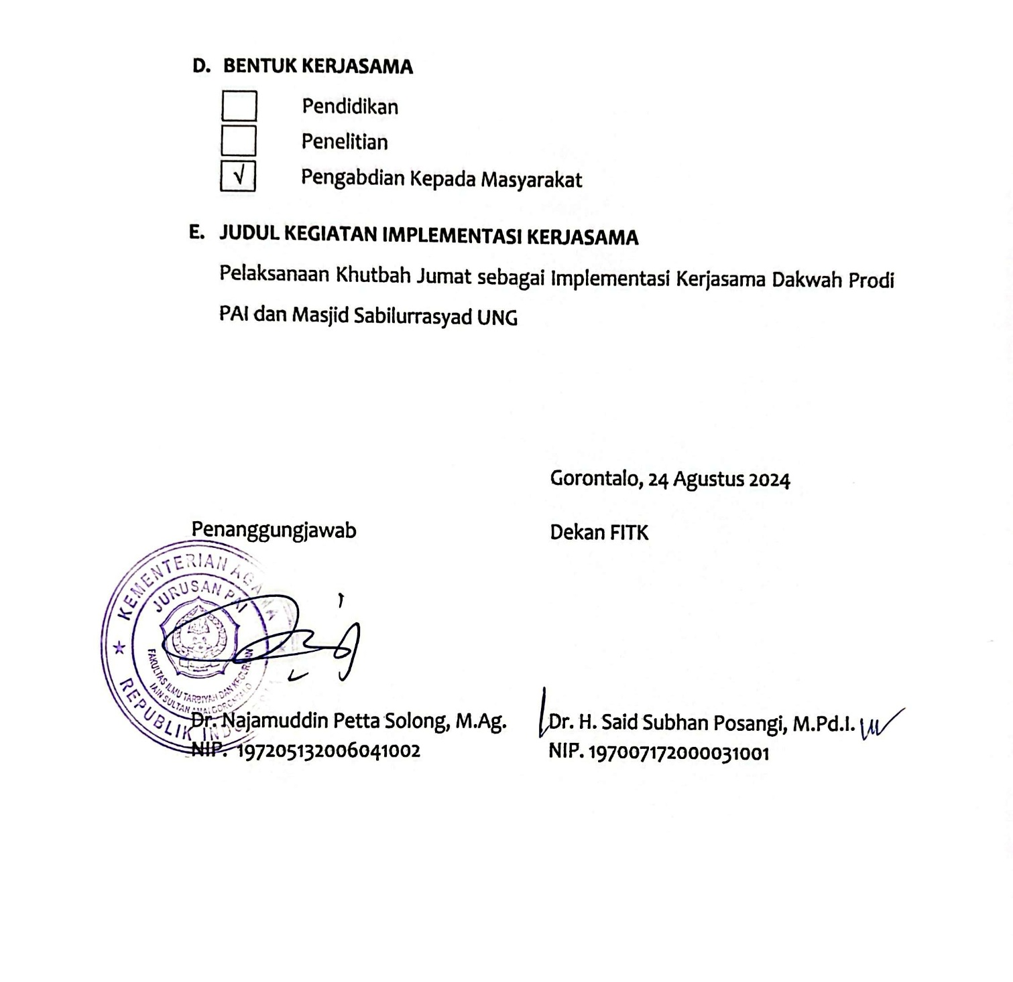
√
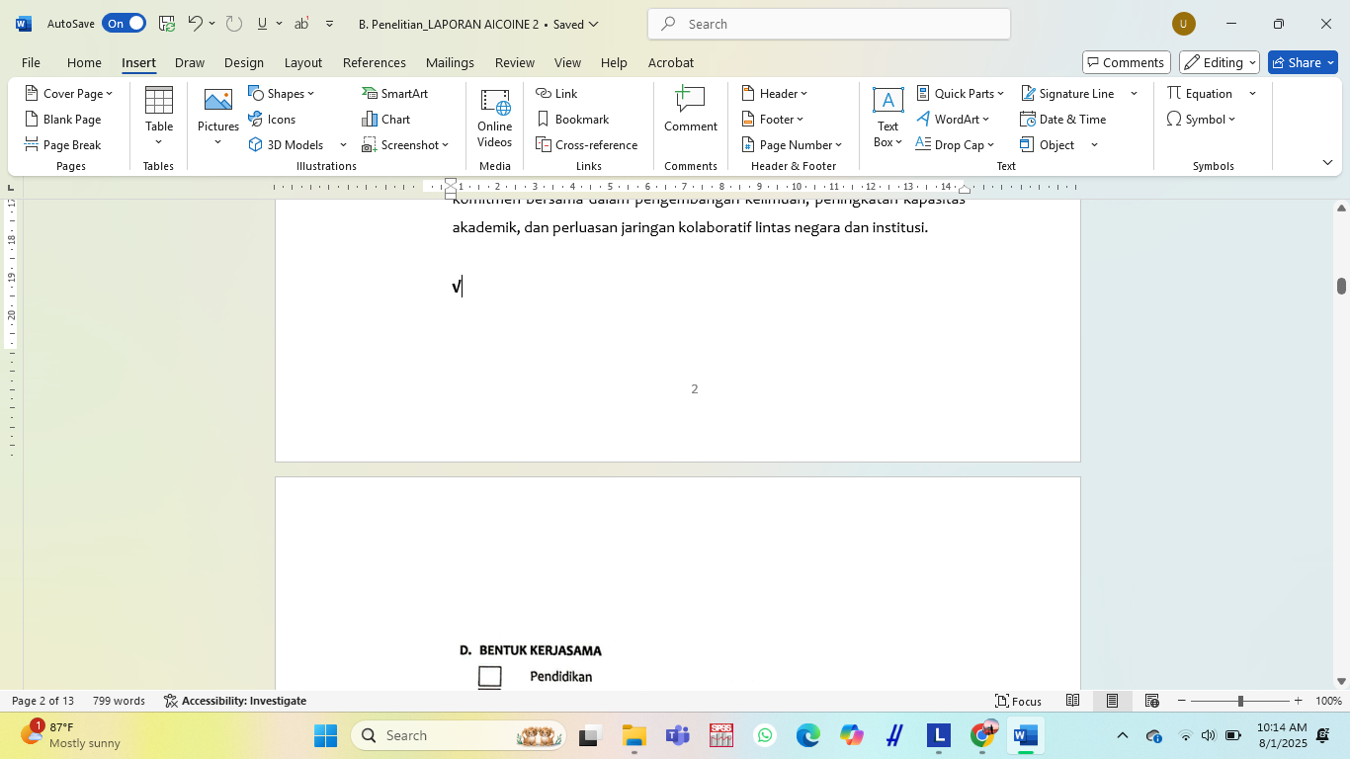

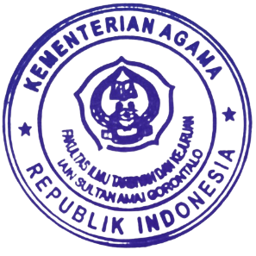


THE 2ⁿᵈ ANNUAL INTERNATIONAL CONFERENCE ON ISLAMIC EDUCATION (AICONIE) 2025: Islamic Education in a Globalized Digital Era: Upholding Tradition, Embracing Innovation.

A. Pendahuluan
Pendidikan Islam kini berada dalam pusaran tantangan globalisasi dan percepatan teknologi digital. Perubahan zaman yang begitu cepat menuntut adanya respon yang bijak dan adaptif dari para pelaku pendidikan Islam. Di satu sisi, nilai-nilai tradisional Islam perlu dijaga dan dilestarikan; di sisi lain, perkembangan teknologi digital tidak bisa dihindari, bahkan harus dimanfaatkan secara optimal.
Tantangan inilah yang melatarbelakangi diselenggarakannya the 2ⁿᵈ Annual International Conference on Islamic Education (AICONIE) oleh Prodi PAI FITK IAIN Sultan Amai Gorontalo. Konferensi ini menjadi wadah strategis untuk menjawab tantangan pendidikan Islam di era digital global, serta menjadi ajang kolaborasi ilmiah antar akademisi dari berbagai negara dan institusi.
Melalui konferensi ini, diharapkan akan lahir gagasan-gagasan segar yang mampu menjembatani nilai-nilai tradisional Islam dengan inovasi teknologi yang terus berkembang. Kegiatan ini juga mempertegas posisi Prodi PAI sebagai penggerak dalam merespons isu-isu strategis pendidikan Islam melalui pendekatan akademik dan kolaboratif.
B. Dasar Pelaksanaan
Kegiatan ini dilaksanakan berdasarkan MoU antara IAIN Sultan Amai Gorontalo dan Universiti Kebangsaan Malaysia serta lembaga mitra lainnya. Pelaksanaan konferensi diperkuat dengan surat tugas dari Fakultas Ilmu Tarbiyah dan Keguruan dan Prodi PAI sebagai penanggung jawab kegiatan. Dasar pelaksanaan ini mencerminkan komitmen institusi untuk mendukung pengembangan akademik yang berskala internasional dan berorientasi pada penguatan tridharma perguruan tinggi.
B. Tujuan Kerjasama
Tujuan kegiatan ini antara lain:
- Menyediakan platform akademik untuk mendiskusikan tantangan dan peluang pendidikan Islam di era digital global.
- Meningkatkan kolaborasi lintas negara dan institusi dalam pengembangan pendidikan Islam.
- Mendorong lahirnya inovasi berbasis tradisi dan teknologi dalam praktik pendidikan Islam.
C. Manfaat Implementasi Kerjasama
Kegiatan ini menghasilkan beberapa manfaat nyata:
- Tersampaikannya dua keynote paper dari narasumber internasional tentang tantangan dan inovasi pendidikan Islam.
- Terhimpunnya 42 makalah ilmiah dalam parallel session.
- Terbentuknya rekomendasi Gorontalo Declaration 2025 sebagai hasil forum.
- Terjalinnya rencana kerja sama riset antara institusi penyelenggara dan narasumber.
D. Narasumber
- Sheikh Yousif Abdelmannan M. Godat, MA — University of Khartoum, Sudan
  - Islamic Education in a Globalized Digital Era: Upholding Traditions, Embracing Innovation
  - Language and Communication in Islamic Education: Bridging Tradition and the Digital
- Dr. Fachri Yasin, M.Pd. — Kaprodi Magister Teknologi Pendidikan, Universitas Islam Asy-Syafi’iyah
- Dr. Zahra Yasin, M.Pd. — Wakil Dekan III FITK IAIN Sultan Amai Gorontalo
- Dr. Najamuddin Petta Solong, M.Ag. — Kaprodi PAI FITK IAIN Sultan Amai Gorontalo
E. Pihak Yang Terlibat
Adapun pihak yang dilibatkan dalam kegiatan Seminar Internasional ini, sebagai berikut:
- Penyelenggara: Jurusan Pendidikan Agama Islam, FITK IAIN Sultan Amai Gorontalo
- Peserta luring: ±150 orang (dosen, mahasiswa, peneliti, dan praktisi pendidikan).
- Peserta daring: ±300 akun aktif (Zoom dan YouTube Live) dari dalam dan luar negeri.
E. Penutup
Konferensi AICONIE ke-2 tahun 2025 merupakan bentuk nyata komitmen Program Studi Pendidikan Agama Islam (PAI) FITK IAIN Sultan Amai Gorontalo dalam memperkuat dan memperluas peran pendidikan Islam yang adaptif dan inovatif di tengah dinamika global. Inisiatif ini sekaligus mencerminkan keseriusan institusi dalam merespons tantangan zaman secara strategis dan kolaboratif.
Forum ilmiah ini menjadi ruang pertemuan antara nilai-nilai keislaman yang klasik dengan inovasi teknologi masa kini, menghadirkan diskursus produktif mengenai masa depan pendidikan Islam di era digital global. Melalui pemikiran-pemikiran para narasumber, peserta mendapatkan wawasan baru tentang bagaimana mempertahankan esensi pendidikan Islam sembari merangkul transformasi digital.
Konferensi ini diharapkan dapat melahirkan berbagai rekomendasi strategis serta memperkuat jejaring keilmuan lintas negara, institusi, dan generasi. Dengan demikian, pendidikan Islam bukan hanya mampu bertahan di tengah arus perubahan, tetapi juga tampil sebagai motor utama pembaruan dan pemberdayaan umat.
G. Lampiran-Lampiran
  - Foto-Foto Kegiatan
  - Link Berita
  - Sertifikat Penghargaan
  - Naskah MoU
FOTO-FOTO KEGIATAN
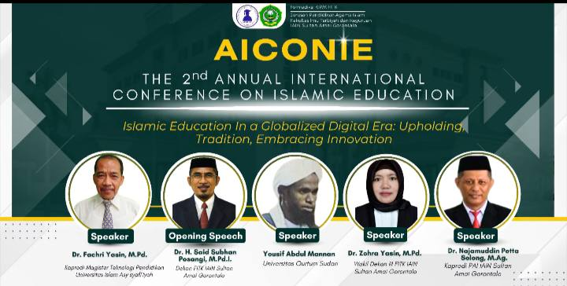

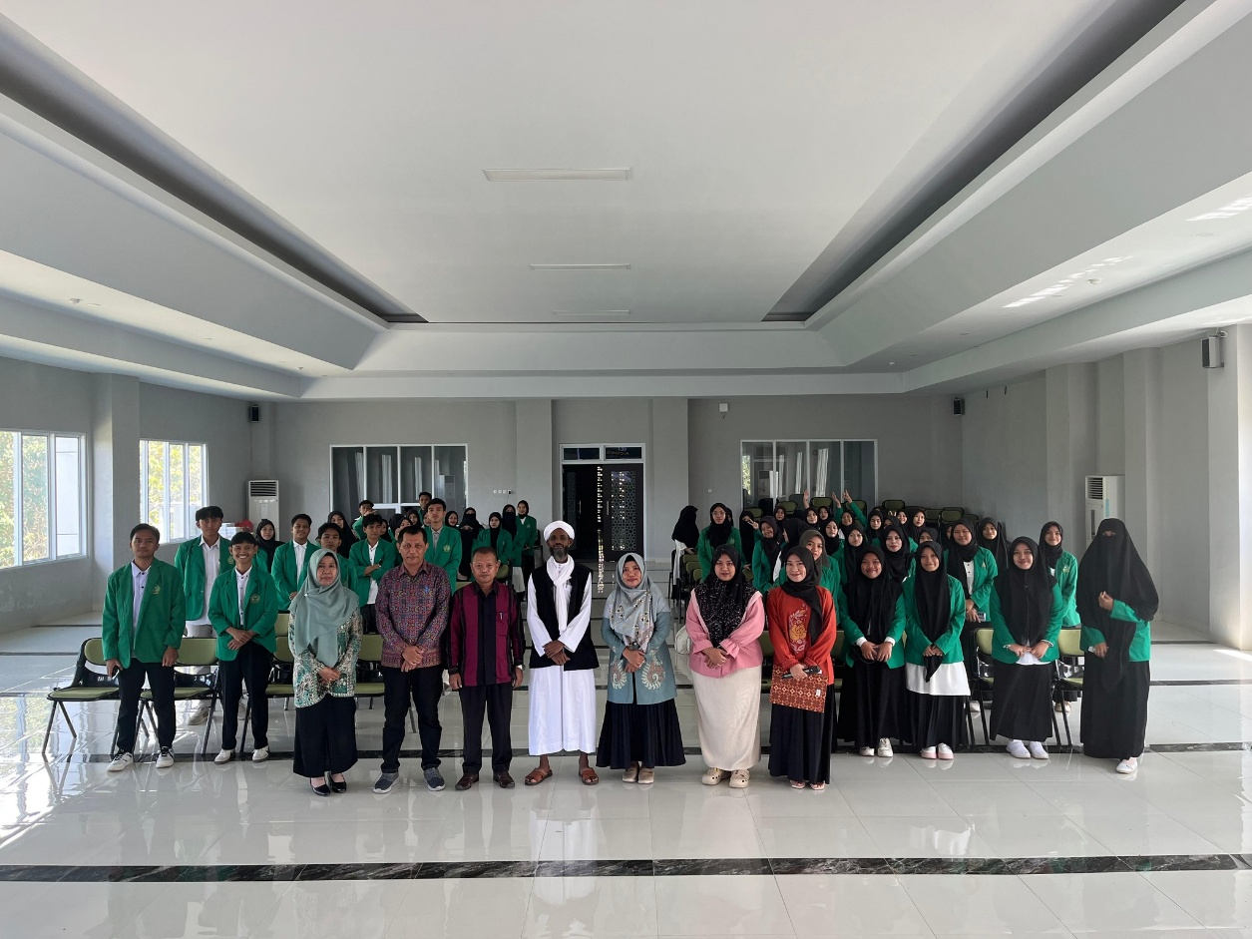

Link Berita:
https://pai.iaingorontalo.ac.id/prodi-fitk-selenggarakan-aiconie-ke-ii-hadirkan-narasumber-dari-sudan/

Sertifikat Penghargaan

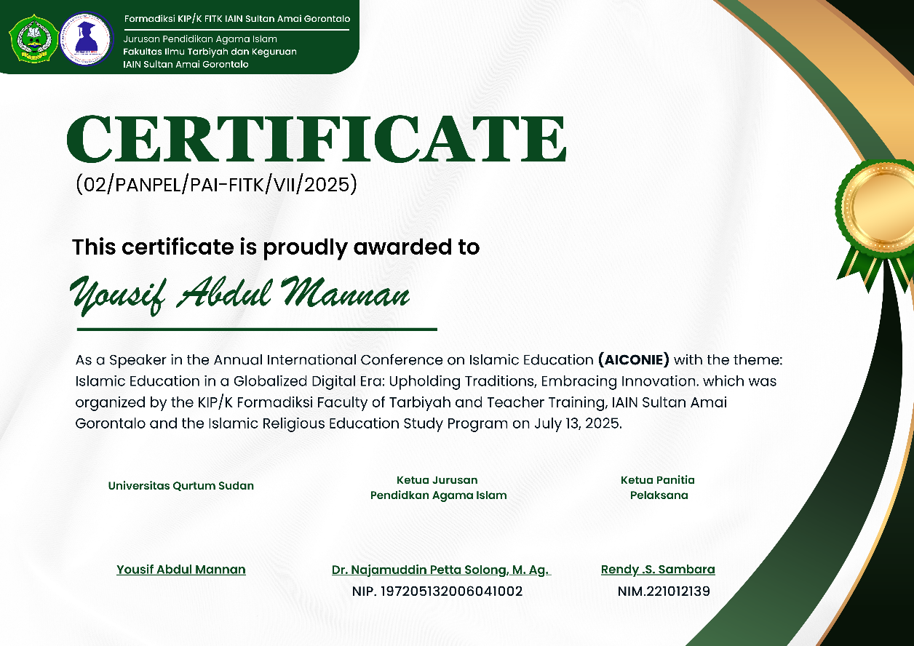

BUKTI KERJASAMA

